MINIMAL LIFE

少即是多
━━━━
一个极简主义者的生活宣言
拥有的越少，自由越多
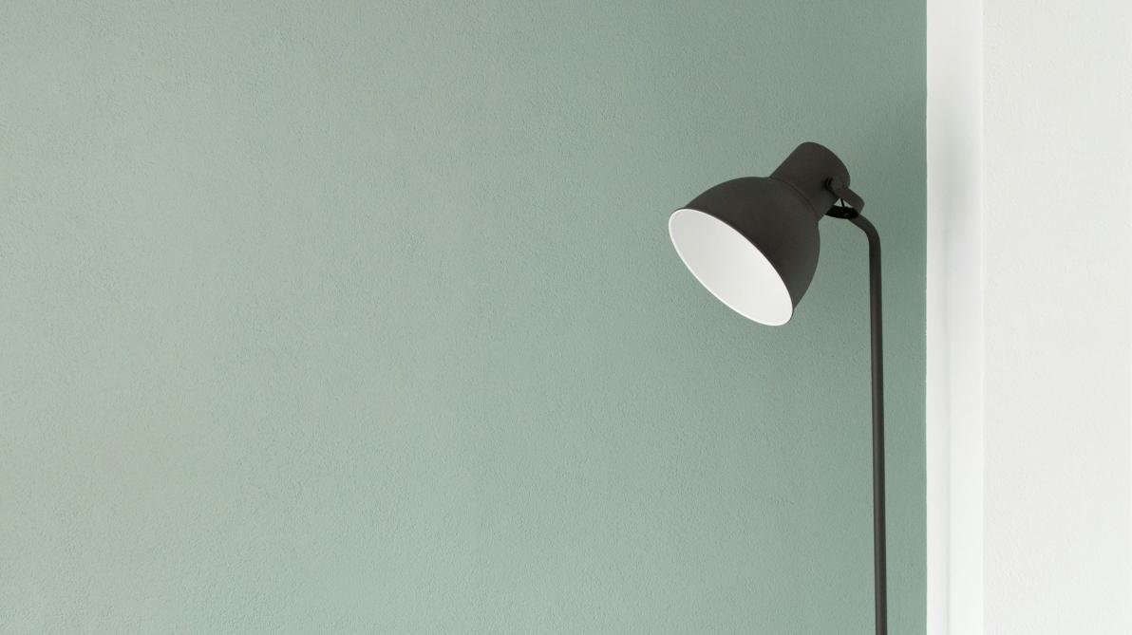
▲ 极简不是苦行，是选择
·
你有没有算过，家里有多少东西是一年都没碰过的？衣柜里塞满了衣服，每天穿的却不超过十件。我们被物品淹没，被选择困住，被欲望驱使。
极简主义不是要你扔掉一切，而是要你留下真正重要的。
· 每一件物品都应该有其存在的意义，否则它就是你的负担。
·
01
为什么我们总是忍不住买买买

广告告诉我们：买了这个，你就会更快乐。社交媒体告诉我们：别人都有，你也要有。
于是我们陷入了「购买—短暂满足—更快厌倦—再次购买」的循环。
消费主义的陷阱：你以为在买快乐，其实只是在买焦虑。

我们占有的物品，同时也在占有我们。
—— 康德

·
02
断舍离，从衣柜开始

打开衣柜，问自己三个问题：
— 过去一年，我穿过它吗？
— 穿上它，我感到自信吗？
— 没有它，我的生活会受影响吗？
如果三个答案都是「否」，那就让它离开。捐赠、转卖、回收，给它一个新的归宿。
日本整理顾问近藤麻理惠说：「只留下让你怦然心动的东西。」
·
03
极简生活的三个层次

极简不是一蹴而就的，它有三个层次：
— 物品极简：清理不需要的实体物品
— 信息极简：减少无效信息的输入
— 关系极简：远离消耗你的社交
当你从物品开始，逐渐延伸到信息和关系，你会发现：生活原来可以这么简单。
·
04
写在最后

极简不是目的，自由才是。
当你不再被物品束缚，不再被选择困扰，你才能真正把时间花在重要的事情上。
愿你轻装上阵，活出自己想要的模样。
少即是多，less is more。

